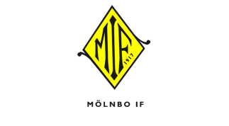
Kallelse 2017-06-12

Kallelse till zonsammandrag 18 juni
Pojkar födda 2009 eller senare
Arrangör: Mölnbo IF
Spelplats och ombyte: Mölnbo IP

Spelschema
10.00 Mölnbo IF – Nyköping BIS plan: 1
11.15 Hölö/Mörkö IF – IK Tun plan: 1
11.15 Nyköping BIS – Hargs BK plan: 2
12.30 IK Tun – Mölnbo IF plan: 1
12.30 Hargs BK – Hölö/Mörkö IF plan: 2

Mölnbo IF spelare i gula tröjor, svarta shorts och gula strumpor.
Kiosk/servering kommer att finnas öppen med försäljning av bland annat korv, fika och dryck.
Vid eventuella frågor kontakta
Johanna Eklund, 073 536 75 78, jojoeklund@hotmail.com

Varmt välkomna!

